Wels / Wien, am 6. Juni 2012

Infoniqa und JoinVision schließen Partnerschaft
Lebenslauf-Parser CVlizer von JoinVision ergänzt Personalmanagement-Portal engage!

Durch eine strategische Partnerschaft mit JoinVision erweitert Infoniqa HR Solutions den Leistungsumfang seiner HR-Komplettlösung engage!. Im Zentrum der Zusammenarbeit steht die Einbindung der Applikation CVlizer, die das automatisierte Analysieren und Einlesen von schriftlichen Lebensläufen ermöglicht. Durch die Integration der Anwendung in engage! sind Lebensläufe, die als Anhang von Bewerbungen per Post oder E-Mail einlangen, wesentlich schneller und einfacher für die vollelektronische Weiterverarbeitung verfügbar. „Die Partnerschaft mit JoinVision erweitert unsere HR-Lösung um ein wertvolles Tool und steigert damit den Nutzen der Anwender“, so Mag. Michael Friedwagner, Geschäftsführer der Infoniqa HR Solutions GmbH.
Bisher mussten Mail- oder Postbewerbungen händisch und damit zeitaufwändig erfasst werden. Der webbasierte CVlizer, der nun direkt in engage! verfügbar ist, automatisiert diesen Prozess, indem er freitextliche Lebensläufe mit Hilfe semantischer Kriterien analysiert, relevante Informationen (beispielsweise Angaben zur Person oder Ausbildungen) extrahiert und unmittelbar als strukturierte und auswertbare Daten bereitstellt. Sogar Bilder der Bewerber können mit dem Tool aus den CV ausgelesen werden. engage! ergänzt die aufbereiteten Daten mit den weiteren Bewerbungsunterlagen (Zeugnisse etc.) und stellt so dem Recruiter die gesamte Bewerbungsmappe in kürzester Zeit in elektronischer Form zur Verfügung. Der manuelle Anteil am Prozess verkürzt sich auf das Einscannen des CV in Papierform. „Mit Hilfe unserer Software lässt sich die Verarbeitung von Bewerbungen wesentlich beschleunigen. Recruiter sparen bis zu 90 Prozent des üblichen Zeitaufwands ein. Das schafft zusätzliche Ressourcen für die Personalverantwortlichen“, so Reinhold Immler, Geschäftsführer der JoinVision E-Services GmbH.

Über JoinVision
Die JoinVision E-Services GmbH mit Sitz in Wien betreibt das internationale Online-Portal www.joinvison.com für Jobs & Projekte in IT und Technik. Darüber hinaus bietet das Unternehmen spezialisierte Lösungen und Dienstleistungen für die semantische Analyse von Dokumenten und Informations-Extraktion. Zu den Kernprodukten zählen aktuell neben dem CVlizer der JOBolizer, ein Werkzeug zur Analyse und Konvertierung von Jobinseraten, und Parse&Match^{HR}, ein Parsing-Tool mit umfangreicher Such- und Matching-Funktionalität für den Recruiting-Bereich. JoinVision hat auch umfangreiches Expertenwissen in der Abwicklung von Großprojekten und in der Entwicklung von Hochsicherheits- und Hochlastanwendungen.

über engage!
engage! ist ein modular aufgebautes Personalmanagement-Portal, das sämtliche relevante Prozesse wie eRecruiting, Bewerber-, Personal-, Bildungs-, eLearning-, Kompetenz- und Organisationsmanagement sowie die digitale Personalakte in einer komplett Web-basierten Applikation abbildet. Die Lösung beschleunigt die Prozesse durch automatisierte Workflows, Self-Service-Module und praktische Funktionen wie Stellenplanung, Integration des Microsoft Exchange Servers, CV-Parser zur Lebenslauf-Analyse, Bewerberbewertung oder One-Click-Bewerbungsmappe. engage! lässt sich unabhängig vom Branchen- und Payrollsystem verwenden, einfach an vor- und nachgelagerte Systeme anbinden und durch Mandantenfähigkeit, Mehrsprachigkeit und grenzenübergreifende HR-Portalfunktionen auch international einsetzen.

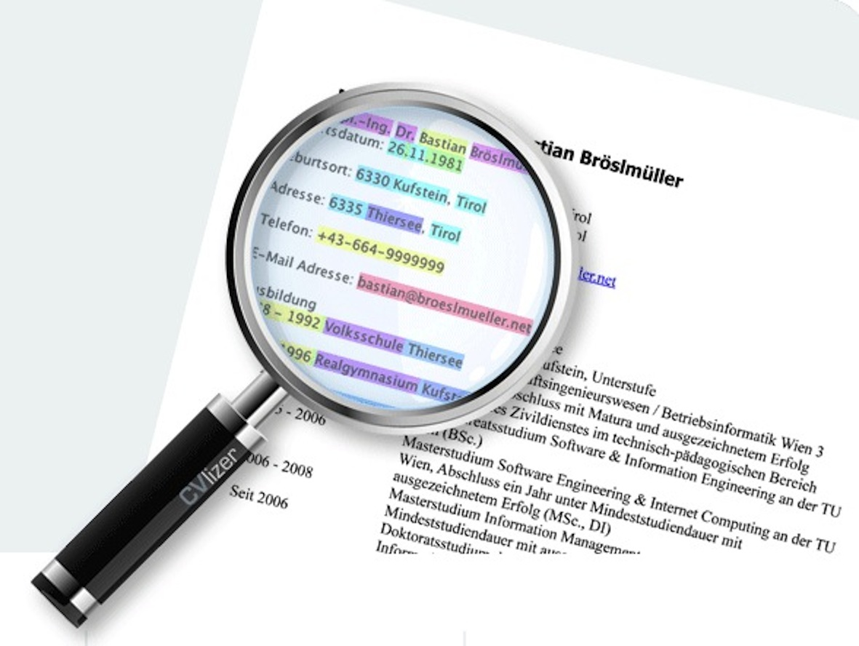
CVlizer bietet das automatisierte Analysieren und Einlesen von schriftlichen Lebensläufen
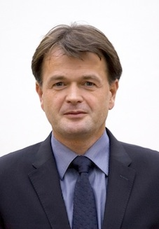
Mag. Michael Friedwagner, Geschäftsführer Reinhold Immler, Geschäftsführer
der Infoniqa HR Solutions GmbH der JoinVision E-Services GmbH

Das Bildmaterial steht auf www.press-n-relations.com zum Download bereit.

Weitere Informationen:  Infoniqa Holding AG – Alexander Zrost  Heiligenstädter Straße 31/3 – 1190 Wien  Tel.: +43 1 3670000 – 3015  alexander.zrost@infoniqa.com - www.infoniqa.com | Presse- und Öffentlichkeitsarbeit:  Press’n’Relations Austria GmbH – Georg Dutzi  Währinger Straße 61 – 1090 Wien  Tel.: + 43 1 907 61 48 - 10 – Fax: + 43 1 907 61 48 – 15  gd@press-n-relations.at - www.press-n-relations.com

Über Infoniqa HR Solutions GmbH
Als Tochtergesellschaft der international tätigen Infoniqa Gruppe entwickelt und vertreibt die Infoniqa HR Solutions GmbH Standardsoftware-Produkte für das strategische Personalmanagement. Das Hauptprodukt ist „engage!“, die unabhängige und plattformübergreifende Web-Standardsoftwarelösung für das Human Capital Management. engage! wird für die Personalentwicklung und -beschaffung, für Planung und Controlling sowie für Bildungs-, Trainings- und Skills-Management international eingesetzt. Das Lösungsangebot umfasst auch die Beratung und Implementierung sowie das Outsourcing des Lösungsbetriebs.

Über Infoniqa Holding AG
Die Infoniqa Gruppe wurde 2006 gegründet und bietet als international tätige Software- und IT-Dienstleistungs-Gruppe mit ihren Tochterunternehmen an dreizehn Standorten im deutschsprachigen Raum innovative Softwareprodukte, qualifizierte Beratung sowie komplexe IT-Infrastruktursysteme für Unternehmen und Institutionen an. Der Fokus liegt in den Bereichen Lohnabrechnung und Personalmanagement, Informationsmanagement, IT-Infrastruktur sowie Business-Software. Mit rund 200 Mitarbeitern betreut die Infoniqa Gruppe rund 3.000 Kunden.

